Przygotowany do każdej aplikacji
W pełni zamknięty, elastyczny i modułowy: B&R prezentuje Automation Panel 5000
Na tegorocznych targach SPS/IPC/Drives firma B&R przedstawi nową generację paneli operatorskich na wysięgnikach wychylnych, które podnoszą poprzeczkę konkurencji w zakresie elastyczności i modułowej konstrukcji. W pełni zamknięte systemy Automation Panel 5000 mają stopień ochrony IP65 i są dostępne w wielu różnych wariantach.
Automation Panel firmy B&R mogą być montowane albo w pozycji wiszącej albo na postumencie. Sposób montażu można zmieniać bezpośrednio na miejscu. Ponadto, wyświetlacze te są podłączane niedrogimi standardowymi kablami przechodzącymi przez wysięgnik. Jest to możliwe nawet w przypadku już zamontowanych paneli, ponieważ wszystkie elementy są łatwo dostępne. Okablowanie staje się jeszcze łatwiejsze, jeśli używany jest Smart Display Link 3, a to dzięki wąskiemu złączu RJ45. Odległość pomiędzy komputerem a pulpitem może wynosić do 100 metrów.
Łatwa obsługa
Systemy wysięgników wychylnych można wyposażyć w przyciski, wybieraki, przełączniki kluczowe oraz zintegrowane wyłączniki awaryjne. Wbudowany czytnik kart RFID umożliwia przypisanie ściśle określonych praw dostępu całemu personelowi, od serwisantów do operatorów systemu. Aby optymalnie dostosować urządzenie do potrzeb każdej maszyny, klawisze i przełączniki mogą być wykonane na zamówienie i ułożone zgodnie ze specyfikacjami klienta. Specjalny moduł pozwala na dodanie na miejscu bloków klawiszy.
Wydajność procesora czterordzeniowego na wysięgniku wychylnym
Systemy Automation Panel z panoramicznymi panelami wielodotykowymi o przekątnej od 15,6" do 24" są dostępne zarówno z rozdzielczością HD Ready, jak i Full HD. Jest również dostępny wariant 21,5" w formacie pionowym. Jest to dodatek to wariantów urządzeń o proporcjach 4:3 i analogowym rezystywnym ekranie dotykowym. Wszystkie systemy Automation Panel 5000 mogą być używane albo jako zdalne terminale albo jako pełnoprawne Panele PC o wydajności procesora czterordzeniowego.

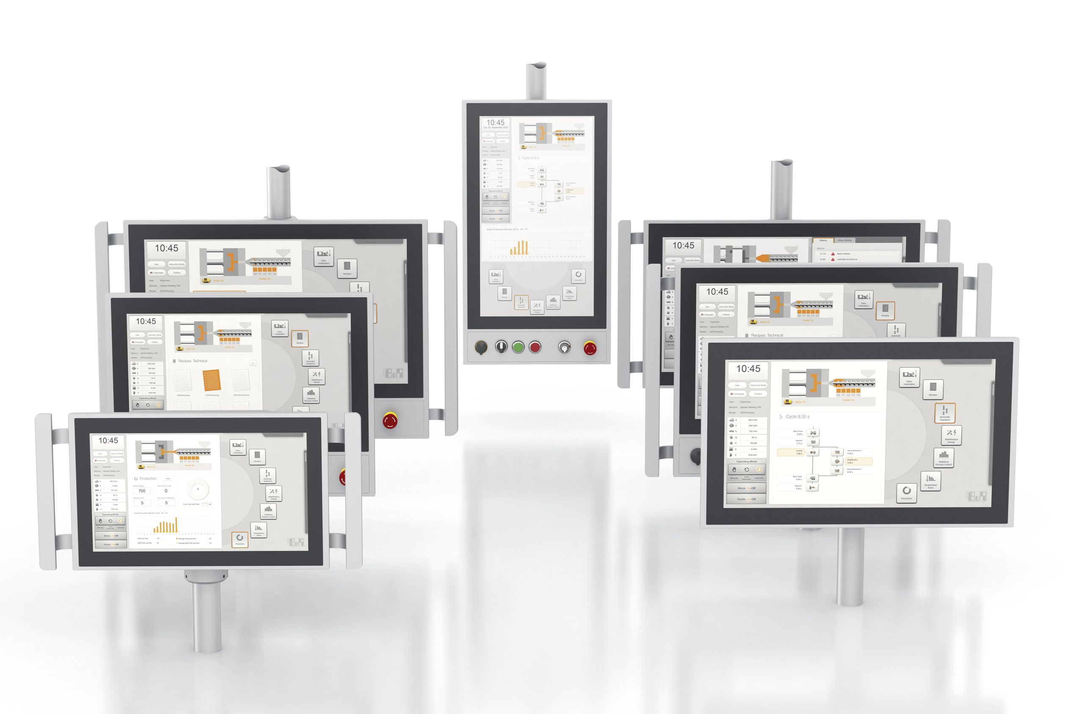
Dzięki systemowi Automation Panel 5000 B&R oferuje odpowiedni panel operatorski na wysięgniku wychylnym dla niemal każdej aplikacji.

O firmie B&R
B&R to innowacyjna firma z branży automatyzacji z siedzibą w Austrii i przedstawicielstwami na całym świecie. Od 6 lipca 2017 B&R stała się jednostką biznesową Grupy ABB. Jako globalny lider w automatyce przemysłowej, B&R łączy najnowocześniejsze technologie z kunsztem inżynieryjnym, oferując klientom z praktycznie każdej branży kompleksowe rozwiązania z zakresu automatyki maszyn i automatyki zakładowej, sterowania napędami, interfejsów HMI oraz zintegrowanej technologii bezpieczeństwa. Dzięki standardom komunikacji przemysłowej IoT, takim jak OPC UA, POWERLINK i openSAFETY, a także z wydajnym środowiskiem programistycznym Automation Studio, B&R nieustannie przedefiniowuje przyszłość technologii automatyzacji. Duch innowacyjności, który prowadzi B&R na szczyt przemysłowej automatyzacji, jest wzmacniany zamiłowaniem do upraszczania procesów i wyprzedzania oczekiwań klientów.
Aby uzyskać więcej informacji odwiedź stronę www.br-automation.com

